1.根据具体实践问题，进行抽象和建模（无向图，有向图，网图），描述问题和建模过程，画出建模的图结构；

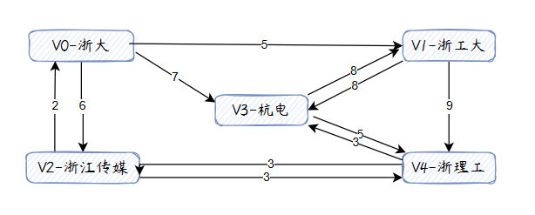

2.使用图构造方法（邻接矩阵存储法），构造1中的图，调用输出顶点和输出边查看图结构；

在main函数中修改调用Graph程序代码MGraph<string> g(vname, 5, 0);

改为MGraph<string> g(vname, 5, 11); 来绕过头文件中构造函数中自动生成边的部分。

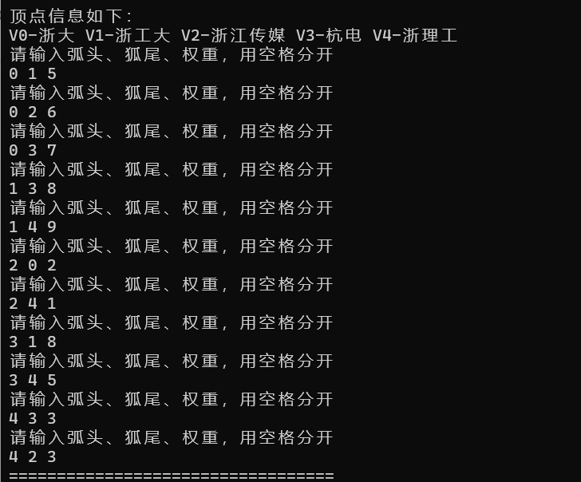

输出顶点和输出边:

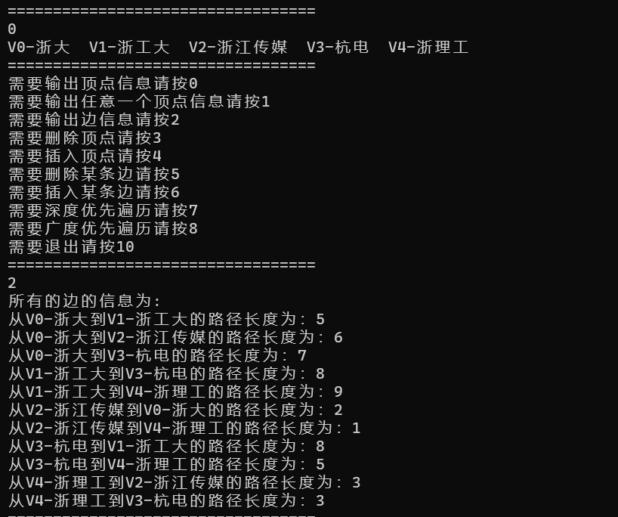



3.修改（如有需要）并调用增加/删除顶点、增加/删除边，进行验证并输出结果；

删除顶点v1:

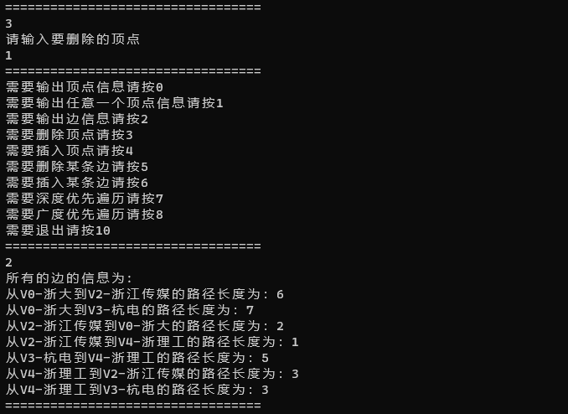

增加边：

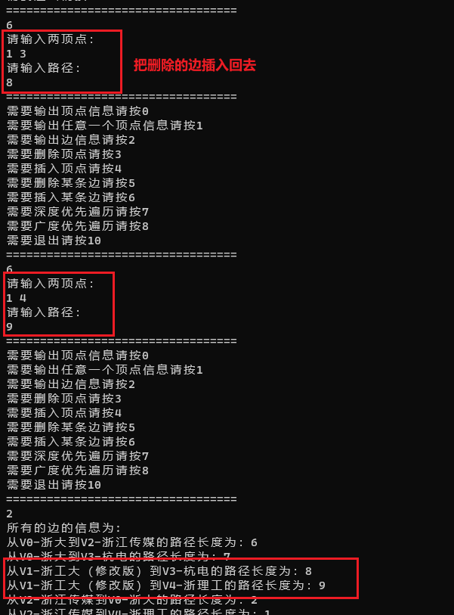



4.修改（如有需要）并调用 深度优先遍历递归法（画出递归调用图）、深度优先遍历非递归法和广度优先遍历，并输出结果；

递归调用图：

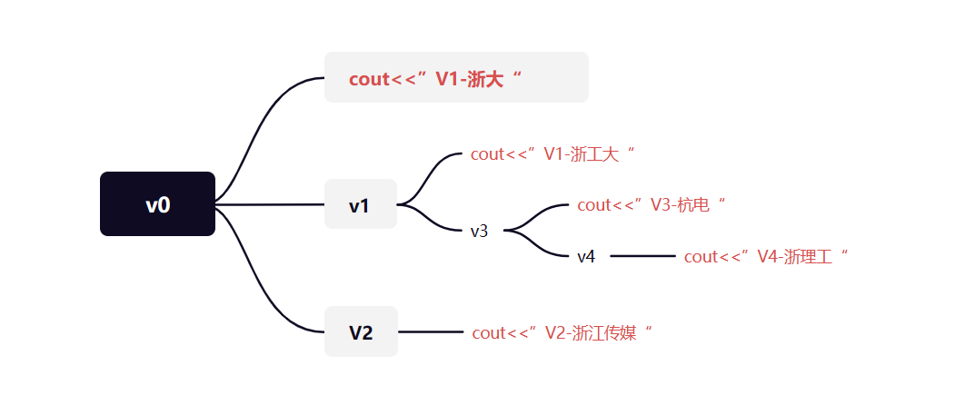

原本的非递归法代码可以正常执行题目所提供的图的遍历

